Ваше мнение формирует  
официальный рейтинг организации:

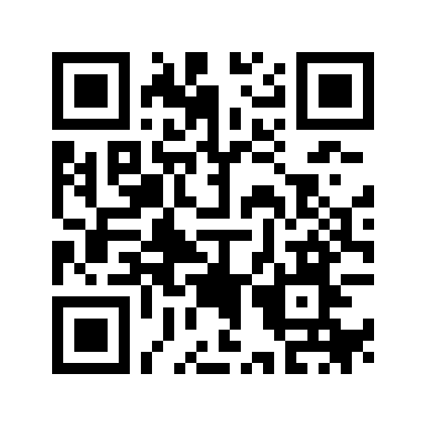

Анкета доступна по QR-коду, а так же по прямой ссылке:

<https://bus.gov.ru/qrcode/rate/342932>